NOM : ..................................................................................... Prénom : ..................................................................................

Classe : .....................................................................................

Mon carnet de lecteur

•••••Mini-Zinzins•••••

Cycle 2

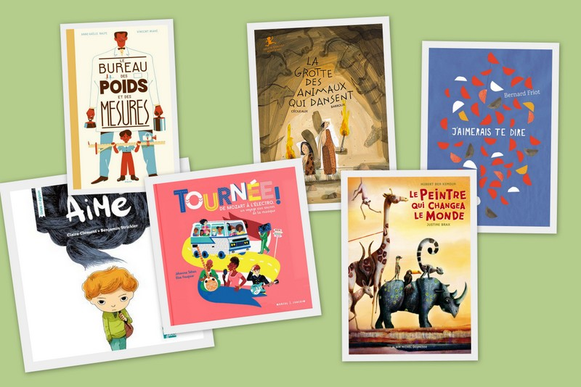

•••••Fiche de lecture Mini-Zinzins – Cycle 2•••••

<http://blogs.crdp-limousin.fr/19-ecoles-defi-lecture-hc/>

|  |  |
| --- | --- |
|  | **Aimé** |
| Claire CLEMENT / Benjamin STRICKLER |
| Talents Hauts - 2016 |
| À chaque anniversaire, la maman d’Aimé le lui rappelle : « Aimé, tu es l’enfant de l’amour, du plus grand amour de toute ma vie. » Mais, à l’école, Prudence et Olive ne cessent de le harceler : « Aimé-mé-mé, si tu crois qu’on va t’aimer. » Un gros nuage assombrit la vie d’Aimé. Jusqu’au jour où la maîtresse propose aux élèves de raconter l’histoire de leur prénom. |

|  |  |  |
| --- | --- | --- |
| **J’ai lu le livre :** | Seul | Avec l’aide de ................................................................................................... |
| **J’ai aimé l’histoire :** |  | |
| **J’ai trouvé le livre :** |  | |
| **J’ai trouvé les illustrations :** |  | |

|  |  |
| --- | --- |
| **Ce que j’en pense, ce que j’ai aimé** : |  |

|  |  |
| --- | --- |
| **Je peux recopier le passage que j’ai préféré** : |  |

|  |  |
| --- | --- |
| **Je peux dessiner le passage ou l’élément du livre que j’ai préféré :** |  |

•••••Fiche de lecture Mini-Zinzins – Cycle 2•••••

<http://blogs.crdp-limousin.fr/19-ecoles-defi-lecture-hc/>

|  |  |
| --- | --- |
|  | **J’aimerais te dire** |
| Bernard FRIOT |
| La Martinière jeunesse - 2016 |
| Un recueil de poèmes, les émotions mises en mots par Bernard Friot, en partenariat avec les Arts Déco. L’amour, la peur, le chagrin, la colère… |

|  |  |  |
| --- | --- | --- |
| **J’ai lu le livre :** | Seul | Avec l’aide de ................................................................................................... |
| **J’ai aimé les poèmes :** |  | |
| **J’ai trouvé le livre :** |  | |
| **J’ai trouvé les illustrations :** |  | |

|  |  |
| --- | --- |
| **Ce que j’en pense, ce que j’ai aimé** : |  |

|  |  |
| --- | --- |
| **Je peux recopier le passage que j’ai préféré** : |  |

|  |  |
| --- | --- |
| **Je peux dessiner le passage ou l’élément du livre que j’ai préféré :** |  |

•••••Fiche de lecture Mini-Zinzins – Cycle 2•••••

<http://blogs.crdp-limousin.fr/19-ecoles-defi-lecture-hc/>

|  |  |
| --- | --- |
|  | **La grotte des animaux qui dansent** |
| Cécile ALIX - BARROUX |
| Canopé - 2016 |
| Dans le clan, la jeune Flime est aussi vive et souriante que son frère Thaïm est éteint. Il y a trois hivers la main du garçon a gelé et un doigt est resté tordu. Si Thaïm demeure immobile, les yeux écarquillés devant la panthère qui rôde, ce n’est pas parce qu’il a peur ! Flime en est certaine, il possède un secret. Depuis plusieurs jours, dès l’aube, Thaïm s’échappe du campement et entre dans la montagne… Ce matin, Flime le suit. |

|  |  |  |
| --- | --- | --- |
| **J’ai lu le livre :** | Seul | Avec l’aide de ................................................................................................... |
| **J’ai aimé l’histoire :** |  | |
| **J’ai trouvé le livre :** |  | |
| **J’ai trouvé les illustrations :** |  | |

|  |  |
| --- | --- |
| **Ce que j’en pense, ce que j’ai aimé** : |  |

|  |  |
| --- | --- |
| **Je peux recopier le passage que j’ai préféré** : |  |

|  |  |
| --- | --- |
| **Je peux dessiner le passage ou l’élément du livre que j’ai préféré :** |  |

•••••Fiche de lecture Mini-Zinzins – Cycle 2•••••

<http://blogs.crdp-limousin.fr/19-ecoles-defi-lecture-hc/>

|  |  |
| --- | --- |
|  | **Le peintre qui changea le monde** |
| Hubert BEN KEMOUN – Justine BRAX |
| Albin Michel - 2016 |
| Il y a très longtemps, les animaux étaient gris comme un dimanche de pluie. Un peintre avait alors créé pour eux des parures colorées, à rayures, à taches… Boniface Lazuli, son fils, a pris sa suite, redonnant éclats aux robes et aux pelages. La vie se déroulait paisiblement, dans sa maison au pied du Kilimandjaro.  Un jour, la belle Lucina arrive. Peut-il faire son portrait ? Le peintre refuse : il ne peint jamais ce genre de tableaux. Mais n’est-ce pas lassant de peindre la toujours même chose ? Les questions, la présence de Lucina troublent le peintre. |

|  |  |  |
| --- | --- | --- |
| **J’ai lu le livre :** | Seul | Avec l’aide de ................................................................................................... |
| **J’ai aimé l’histoire :** |  | |
| **J’ai trouvé le livre :** |  | |
| **J’ai trouvé les illustrations :** |  | |

|  |  |
| --- | --- |
| **Ce que j’en pense, ce que j’ai aimé** : |  |

|  |  |
| --- | --- |
| **Je peux recopier le passage que j’ai préféré** : |  |

|  |  |
| --- | --- |
| **Je peux dessiner le passage ou l’élément du livre que j’ai préféré :** |  |

•••••Fiche de lecture Mini-Zinzins – Cycle 2•••••

<http://blogs.crdp-limousin.fr/19-ecoles-defi-lecture-hc/>

|  |  |
| --- | --- |
|  | **Le bureau des poids et des mesures** |
| Anne-Gaëlle BALPE – Vincent MAHE |
| Milan - 2016 |
| Bienvenue au Bureau des poids et des mesures ! Un jour, alors que son fils rentre de l’école avec « le sourire à l’envers » et qu’il ne sait pas exprimer sa colère, Marcel Gramme trouve tout cela très imprécis. Alors père et fils décident d’inventer des instruments permettant de mesurer les sentiments… |

|  |  |  |
| --- | --- | --- |
| **J’ai lu le livre :** | Seul | Avec l’aide de ................................................................................................... |
| **J’ai aimé l’histoire :** |  | |
| **J’ai trouvé le livre :** |  | |
| **J’ai trouvé les illustrations :** |  | |

|  |  |
| --- | --- |
| **Ce que j’en pense, ce que j’ai aimé** : |  |

|  |  |
| --- | --- |
| **Je peux recopier le passage que j’ai préféré** : |  |

|  |  |
| --- | --- |
| **Je peux dessiner le passage ou l’élément du livre que j’ai préféré :** |  |

•••••Fiche de lecture Mini-Zinzins – Cycle 2•••••

<http://blogs.crdp-limousin.fr/19-ecoles-defi-lecture-hc/>

|  |  |
| --- | --- |
|  | **Tournée ! De Mozart à l’électro** |
| Anne-Gaëlle BALPE – Vincent MAHE |
| Milan - 2016 |
| De Bamako à la Nouvelle-Orléans, du Swinging London des années 60 à une soirée électro avec Daft Punk, d’une plage de Rio à une autre de Jamaïque, Johanna Seban et Elsa Fouquier – deux fans de rock devant l’éternel – nous embarquent dans un grand voyage à la découverte de la musique. |

|  |  |  |
| --- | --- | --- |
| **J’ai lu le livre :** | Seul | Avec l’aide de ................................................................................................... |
| **J’ai aimé le documentaire :** |  | |
| **J’ai trouvé le livre :** |  | |
| **J’ai trouvé les illustrations :** |  | |

|  |  |
| --- | --- |
| **Ce que j’en pense, ce que j’ai aimé** : |  |

|  |  |
| --- | --- |
| **Je peux recopier le passage que j’ai préféré** : |  |

|  |  |
| --- | --- |
| **Je peux dessiner le passage ou l’élément du livre que j’ai préféré :** |  |

**Je colle ici la couverture du livre que j’ai préféré :**



**Le vote de la classe :**

|  |  |  |  |  |  |  |
| --- | --- | --- | --- | --- | --- | --- |
|  | **Le bureau des poids...** | **Aimé** | **J’aimerais te dire.** | **La grotte des animaux...** | **Le peintre qui changea...** | **Tournée ! De Mozart à l’électro.** |
| **Nombre de voix** |  |  |  |  |  |  |

**Palmarès final :**

|  |  |  |  |  |  |  |
| --- | --- | --- | --- | --- | --- | --- |
|  | **Le bureau des poids...** | **Aimé** | **J’aimerais te dire.** | **La grotte des animaux...** | **Le peintre qui changea...** | **Tournée ! De Mozart à l’électro.** |
| **Nombre de voix** |  |  |  |  |  |  |